Lưu ý những loại quả dễ gây tắc ruột ở trẻ em

Những loại có chứa nhiều nhựa như quả hồng đỏ, hồng xiêm, sung có thể gây tắc ruột nếu như trẻ ăn nhiều.
Quả hồng đỏ
Quả hồng một trong các loại trái cây ngon, quả hồng có chứa nhiều vitamin A (cung cấp khoảng 3% lượng vitamin A mà cơ thể cần/ngày), vitamin C (cung cấp khoảng 12), các chất xơ hòa tan (cung cấp khoảng 9,5%) khoáng như mangan (cung cấp khoảng 15%), đồng (cung cấp khoảng 12%) và đặc biệt là các hợp chất phenolic. Hợp chất phenolic có tác dụng chống oxi hóa,chống ung thư, bảo vệ tim mạch, ngoài ra cùng với vitamin C hợp chất phenolic còn có tác dụng ngăn ngừa hiện tượng lão hóa của tế bào.
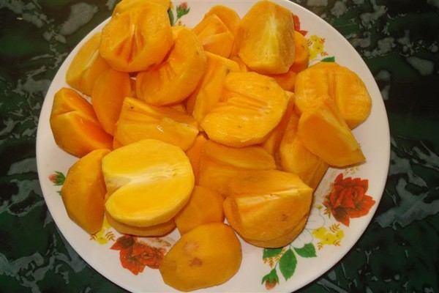
Hồng chứa nhiều nhựa nên hạn chế cho trẻ ăn
Tuy nhiên với trẻ nhỏ có hệ tiêu hóa kém thì lọai quả này không nên cho ăn bởi trong hồng có thành phần tannin và pectin khi ở môi trường acid của dạ dày lúc bụng đói sẽ kết tụ lại. Những khối kết tụ này khi không xuống được ruột non thông qua môn vị, sẽ lưu lại trong dạ dày và hình thành sỏi. Nếu chúng không được thải ra ngoài theo đường tự nhiên, sẽ gây tắc nghẽn tại đường tiêu hóa, gây ra các triệu chứng như đau quặn bụng trên, nôn mửa, thậm chí nôn ra máu… vì vậy với trẻ nhỏ ăn nhiều hồng nguy cơ tắc ruột rất lớn.
Bên cạnh đó quả hồng chứa 10,8% carbohydrate mà hầu hết là disaccharides và monosacarit đơn giản, nên sau khi ăn rất dễ bị hấp thụ, khiến lượng đường huyết tăng lên. Đối với những bệnh nhân tiểu đường, đặc biệt là những người kém kiểm soát đường huyết là vô cùng có hại.
Hồng xiêm
Theo sách những cây thuốc và vị thuốc Việt nam của Giáo sư, Tiến sĩ Đỗ Tất Lợi thì hồng xiêm là một loại quả mà khi chín có chứa các thành phần như protit, gluxit, xenlulosa, phôtpho, và vitamin C, nhưng trong quả xanh thì có chứa chất nhựa dùng để chế kẹo cao su, vỏ cây thì có chứa nhiều tanin có thể gây táo bón nặng thêm, thậm chí gây tắc ruột nếu ăn nhiều.
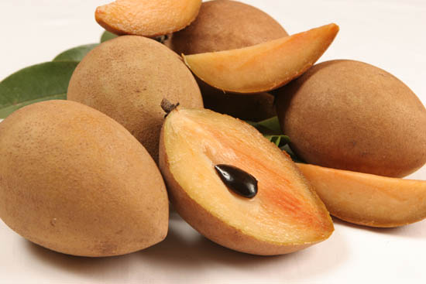
Trong hồng xiêm xanh chứa nhiều nhựa

Trong dân gian, kinh nghiệm hay dùng hồng xiêm chín cho trẻ ăn trong giai đoạn tiêu chảy, tránh dùng hồng xiêm, cà rốt, táo trong lúc trẻ đang bị táo bón.
Theo các chuyên gia y tế khuyên dùng cho trẻ trong khi táo bón là: Rau xanh: như rau lang, rau muống, mồng tơi, rau đay, chuối chín, rau ngót, khoai lang củ, củ dền, khoai tây, đu đủ chín, thanh long, cam quýt, bưởi nen ăn cả múi
và chú ý cho trẻ uống nhiều nước.
Quả sung
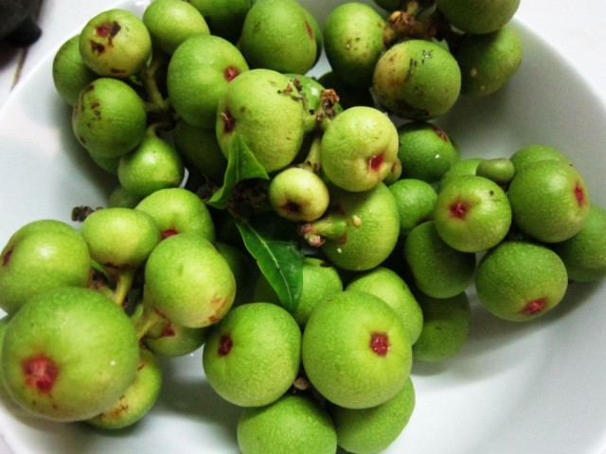
Ăn quá nhiều quả sung có thể gây đầy bụng hoặc đau bụng. Quả sung có thể gây hại cho gan, hạt sung có thể làm tắc ruột. Mặc dù không có dấu hiệu lúc ăn nhưng hạt sung lại gây khó tiêu.
Sung chín có tính nóng, có thể gây xuất huyết. Ăn nhiều sung có thể gây xuất huyết võng mạc, trực tràng hoặc chảy máu nhẹ ở âm đạo. Ngoài ra còn gây thiếu máu. Trong trường hợp bị xuất huyết trực tràng hoặc âm đạo, nên dừng ăn sung cho đến khi ngừng chảy máu. Nếu hiện tượng này không ngừng lại, nên đến bác sĩ.
Ngoài ra, chất Oxalate có rất nhiều trong quả sung, có thể gây hại cho những người bị thận hoặc túi mật. Nếu ăn nhiều sung có thể làm trầm trọng hơn tình trạng bệnh. Sung cũng có thể ảnh hưởng đến lá lách - bộ phận trong cơ thể phụ trách sản xuất tế bào bạch cầu. Đặc biệt đối tượng trẻ nhỏ có hệ tiêu hóa kém thì quả sung cần món loại khỏi trong danh sách.

